VERIFICA DI GEOMETRIA: I QUADRILATERI
[Obiettivo: Conoscere le caratteristiche dei quadrilateri]
a) Scrivi se le seguenti affermazioni sono vere (V) o false (F)
- …….. La somma degli angoli interni di un quadrilatero è sempre di 360°
- …….. Tutti i parallelogrammi hanno i lati opposti paralleli
- …….. Tutti i quadrilateri hanno due diagonali.
- …….. Tutti i quadrilateri hanno le diagonali congruenti.
- …….. Tutti i trapezi hanno una coppia di lati paralleli.
- …….. Tutti i quadrilateri hanno almeno un asse di simmetria.
- …….. Tutti i quadrilateri hanno 4 lati, 4 angoli, 4 vertici.
- …….. Tutti i quadrilateri sono equilateri.
- …….. Tutti i quadrilateri sono equiangoli.
- …….. Il quadrato è l’unico quadrilatero regolare.
b) Completa le tabelle
 | QUADRATO | RETTANGOLO | ROMBO | ROMBOIDE
È un parallelogramma
Ha tutti i lati congruenti
Ha tutti gli angoli congruenti
Solo gli angoli opposti sono congruenti
Le diagonali sono congruenti
Le diagonali sono perpendicolari
Solo i lati opposti sono congruenti

 | TRAPEZIO ISOSCELE | TRAPEZIO RETTANGOLO  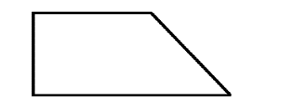 | TRAPEZIO SCALENO  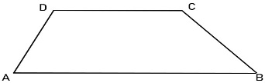
Ha una coppia di lati paralleli
Ha un asse di simmetria
Ha almeno due angoli uguali
Le diagonali sono conguenti
[Obiettivo: Conosce le formule del perimetro dei quadrilateri e le applica]
c) Per ogni quadrilatero scrivi la formula del perimetro e poi calcola. Attenzione: in un quadrilatero manca un dato per calcolare il perimetro. Inventalo tu (in maniera opportuna) e calcola.
 | FORMULA DEL PERIMETRO | CALCOLO DEL PERIMETRO
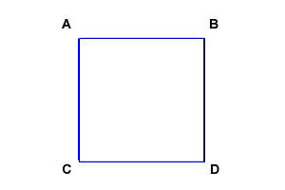  A̅B̅ = 23 cm | P =
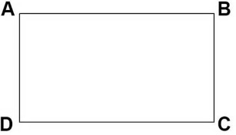  A̅B̅ = 23 dm B̅C̅ = 14 dm | P =
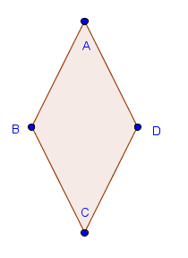  A̅B̅ = 13 m | P =
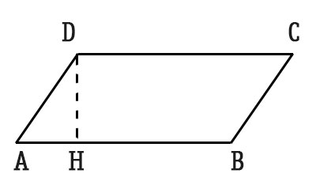  A̅B̅ = 18 cm  ̅B̅C̅ = 13 cm | P =
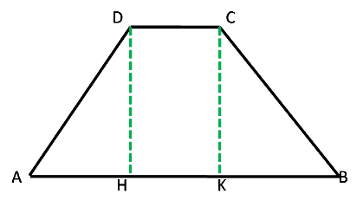  A̅B̅ = 32 m D̅C̅ = 12 m A̅D̅ = 21 m | P =
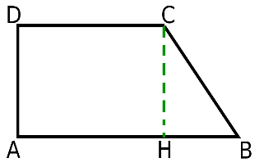  A̅B̅ = 34 m D̅C̅ = 25 m B̅C̅ = 27 m | P =
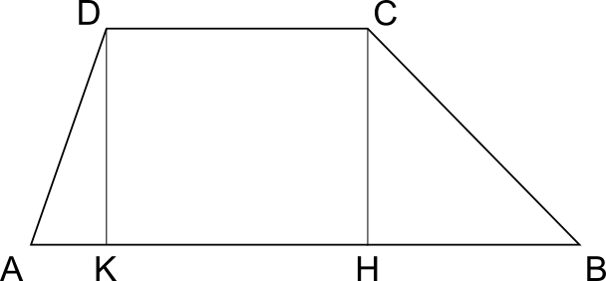  A̅B̅ = 19 cm D̅C̅ = 8 cm  A̅D̅ = 7 cm B̅C̅ = 12 cm | P =

